**UNIDAD ACADÉMICA N°:** 1 - 2020 **JORNADA:** MATUTINA – PLAN DIARIO

**CATEDRATICO:** CARLOS IRAN MOLINA MUÑOZ

**CATEDRA:** TECONOLOGIA III

**GRADO:** SEXTO BIPC

A

**DURACIÓN: VARIABLE:** “1” **SECCIÓN:**

**NOMBRES Y APELLIDOS: __Yostyn Raúl Cabrera Ruiz____________________________________**

3333

**FECHA: __13/08/2020__ ___________FIRMA DE REVISION ____________________CLAVE:**

3

**INSTRUCCIONES GENERALES:** La evaluación, es de carácter individual y debe ser respondida con bolígrafo color negro o azul. No es permitido el uso de corrector, tachar u otra forma de corrección de lo contrario se anulara su respuesta, tampoco copiar o dar copia lo cual se sancionara según Reglamento de Evaluación, anulando las pruebas de los involucrados. Si utiliza lápiz pierde derecho a revisión.

**PRIMERA SERIE (10 PUNTOS):** Desarrolla los temas debes de escribir como mínimo 5 líneas por cada uno con Arial 12 tomar en cuenta que cada línea menos de un tema se estará restando un punto también debes desarrollar el tema con tus propias palabras.

**LLAVE SSH:** La llave ssh es como una clave de autenticación que tienen en tu pc y también alojada en el servidor es una forma de comprobación para saber si eres tu el que esta subiendo los archivos y no otra persona, en si es una clave de autenticación privada del lado del cliente y publica en el servidor, todas las llaves ssh generadas son diferentes entre si no existen llaves iguales ya que cada una es especialmente creada para 1 solo usuario no para varios.

**REMOTOS PERSONALES:** Los remotos personales serian como nuestros repositorios personales donde almacenamos nuestros códigos y cambios donde controlamos la rama principal y decidimos y unir código de colaboradores o no, es nuestro repositorio personal y tenemos el control absoluto de si decidimos tener colaboradores o no o si es un proyecto en grupo podemos revisar el código que manden los demás antes de unirlo a nuestro código principal.

**REMOTOS COLABORADORES:** En los remotos colaboradores son los que se pueden unir nuestro repositorio para ayudar con la creación del código nosotros podemos ser colaboradores de proyectos que nos parezcan interesantes y queramos ayudar o si trabajamos con demás personas y somos colaboradores del proyecto el principal del código revisara los códigos que enviemos para ver si esta correcto para agregarlo a la rama principal o si tenemos errores.

**REMOTOS DE TERCEROS:** Son las personas ajenas al proyecto que nos quieren ayudar con el código por si les pareció interesante y se quieren unir, claro primero podemos revisar su código que mandan antes de añadirlo a nuestro código principal así no afectamos el código original con código de otras personas es una forma de recibir ayuda de otras personas que les parece bien el proyecto o de nosotros dar ayuda a otras personas con sus proyectos.

**BRANCH:** Una rama es una línea diferente de nuestro código original con otra persona trabajando en ella con nuestro mismo Código original, pero es como una copia de el no afecta a nuestra rama principal, en una rama puede trabajar otra persona sin afectar a la rama principal es una forma muy eficaz de trabajo en grupo porque se puede revisar el código de la rama y ver si se une a la rama principal y forma parte del proyecto original la rama secundaria.

**RAMAS O BRANCHES:**  Las ramas pueden ser varias personas que trabajan con el código de la rama principal en diferentes ramas, por dar un ejemplo en un proyecto se pueden crear diferentes áreas que trabajen una parte del proyecto y eso se puede hacer en las diferentes ramas para que cada grupo trabajar individualmente para después solo unir todas las ramas a la rama principal y tener el código del proyecto completo y también así tener copias de seguridad en caso de errores.

**SEGUNDA SERIE (10 PUNTOS):** Se te presenta el siguiente enlace el cual te redireccionará a un repositorio donde debes de elaborar la iteración de básica de REPOSITORIOS REMOTOS CON COLABORACION.

1. Debes de subir este documento con capturas específicas en los siguientes puntos.
2. Debes de elaborar una rama para trabajar en colaboración (captura de pantalla).
3. Debes de usar git log antes de subir (captura de pantalla).

**ENLACE**: <https://github.com/iranmolinadev/COL_TEST1_BIPC>

[PEGAR AQUI ABAJO TUS CAPTURAS DE PANTALLA]

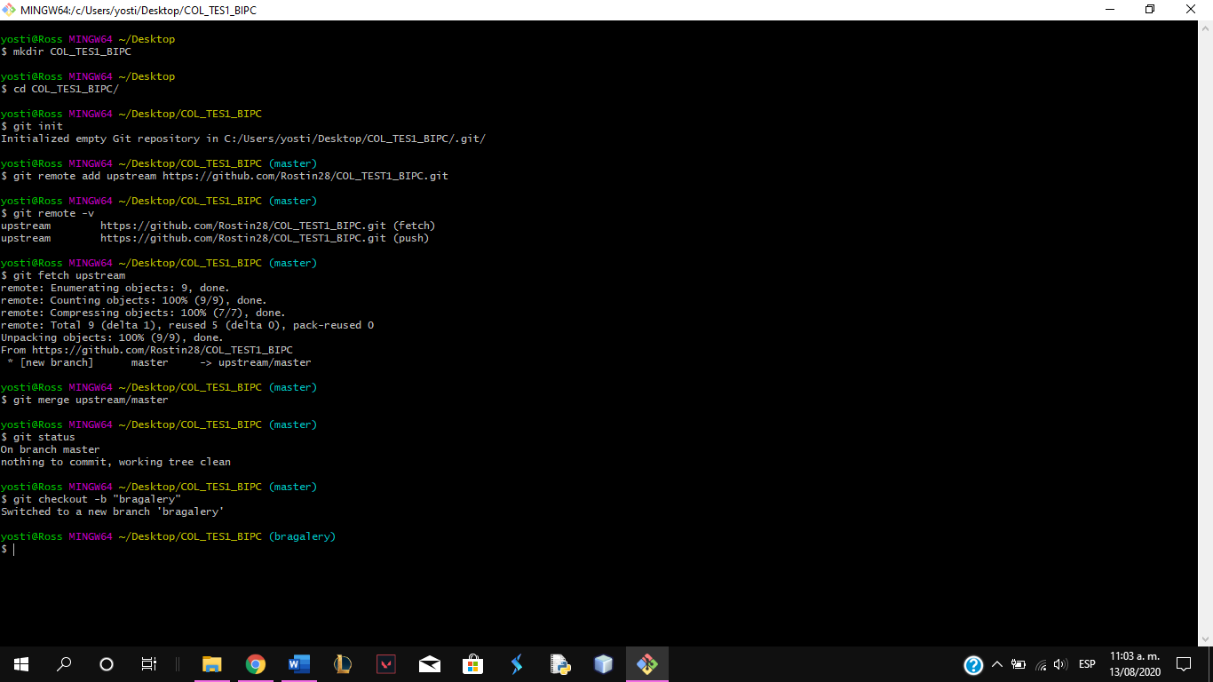

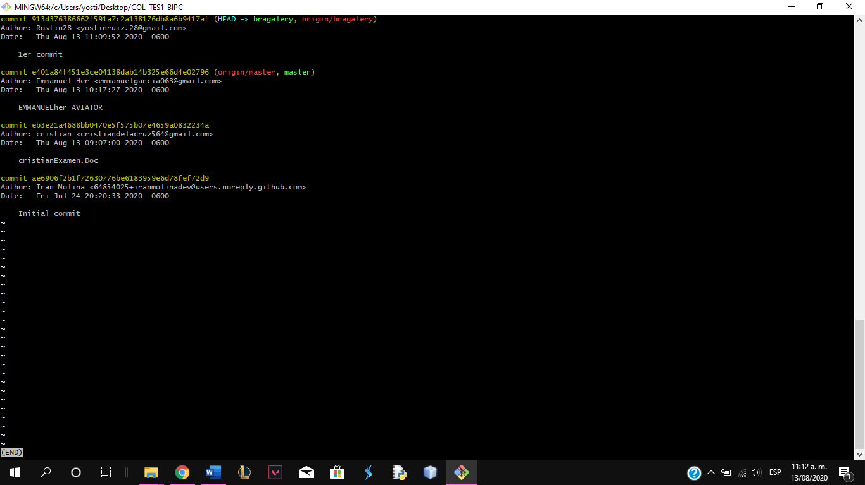

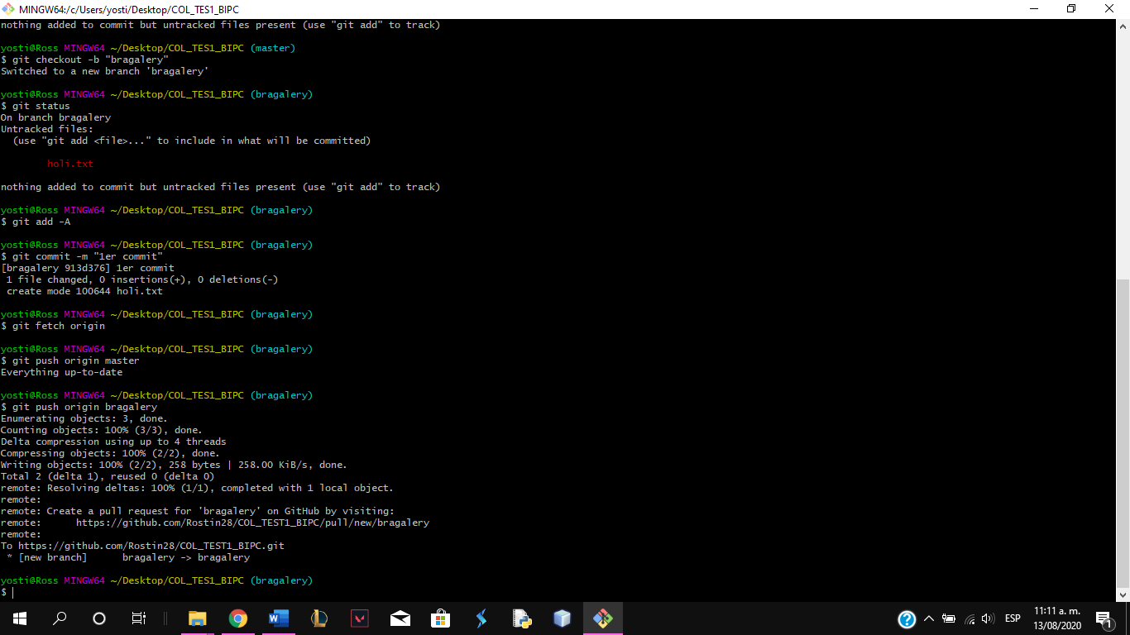

**TERCERA SERIE (10 PUNTOS):** Se te presenta el siguiente enlace el cual te re direccionará a un repositorio donde debes de elaborar la iteración de básica de REPOSITORIOS REMOTOS CON COLABORACION.

1. Debes de subir este documento con capturas específicas en los siguientes puntos.
2. Debes usar git remote –v (captura de pantalla).
3. Debes de elaborar una rama para trabajar en colaboración (captura de pantalla).
4. Debes de usar git log antes de subir (captura de pantalla).

**ENLACE**: <https://github.com/iranmolinadev/COL_TEST2_BIPC>

[PEGAR AQUI ABAJO TUS CAPTURAS DE PANTALLA]